第 13 章 诺贝尔物理学奖

13.1 诺贝尔物理学奖的设立
诺贝尔物理学奖是根据瑞典化学家诺贝尔（Alfred B.Nobel，1833—1896）遗嘱所设的系列奖项之一。1896 年诺贝尔在遗嘱中称，将遗产大部分作为基金，每年以其利息奖给前一年在物理学、化学、生理学或医学、文学与和平事业中“对人类作出最大贡献的人”。诺贝尔逝世 5 周年（1901 年 12 月 10 日）时首次颁发。以后除因两次世界大战等原因曾停发外，从未间断。
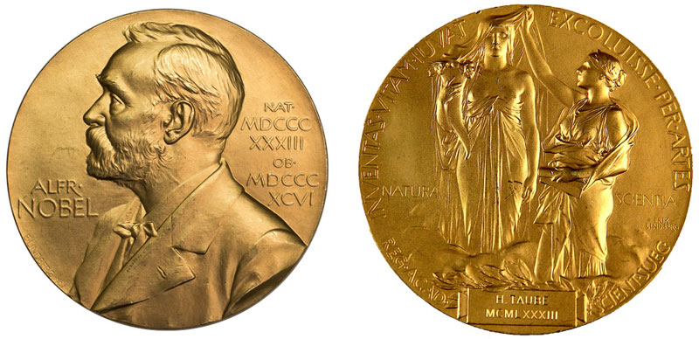
图 13 – 1 诺贝尔奖章
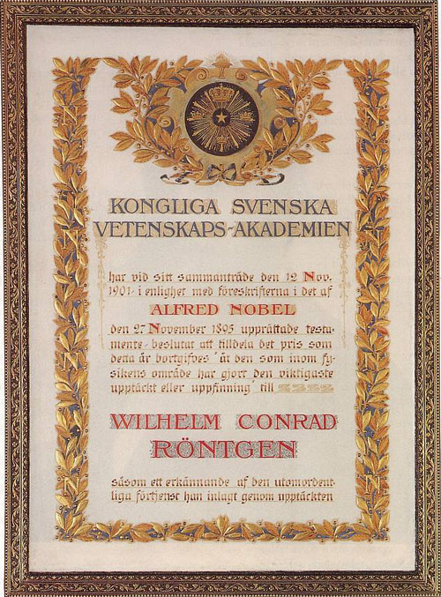
图13 – 2 诺贝尔奖状
诺贝尔物理学奖的颁发已经持续一百余年了。这一百余年正是现代物理学大发展的时期。诺贝尔物理学奖包括了物理学的许多重大研究成果，遍及现代物理学的各个主要领域。一百多年来的颁奖显示了现代物理学发展的轨迹。可以说，诺贝尔物理学奖是现代物理学伟大成就的缩影，折射出了现代物理学的发展脉络。诺贝尔物理学奖的颁发体现了物理学新成果的社会价值和历史价值，对科学进步有举足轻重的影响。
在本书后半部分，曾经陆续提到许多与诺贝尔物理学奖有关的重大进展，现在再作一综合评述，把一百多年来历届诺贝尔物理学奖跟物理学的发展联系起来。既阐述现代物理学各个分支的发展脉络，又介绍著名物理学家所起的关键性作用，以便对现代物理学走过的道路有更具体的了解。

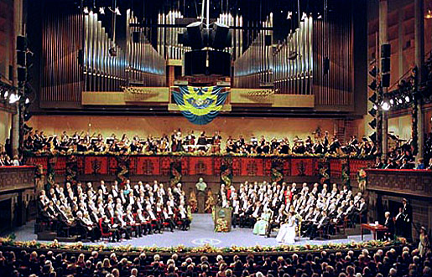
图 13 – 3 1999 年斯德哥尔摩交响乐大厅的会场
我们还将提到与物理学有密切关系的一些诺贝尔化学奖和生理学或医学奖。不把这些内容包括进来，20 世纪物理学的发展是难以窥其全貌的。
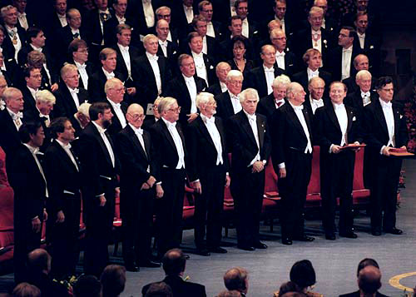
图 13 – 4 1997 年诺贝尔奖授奖大会上诺贝尔奖得主在前排就座（左起第一位是朱棣文）
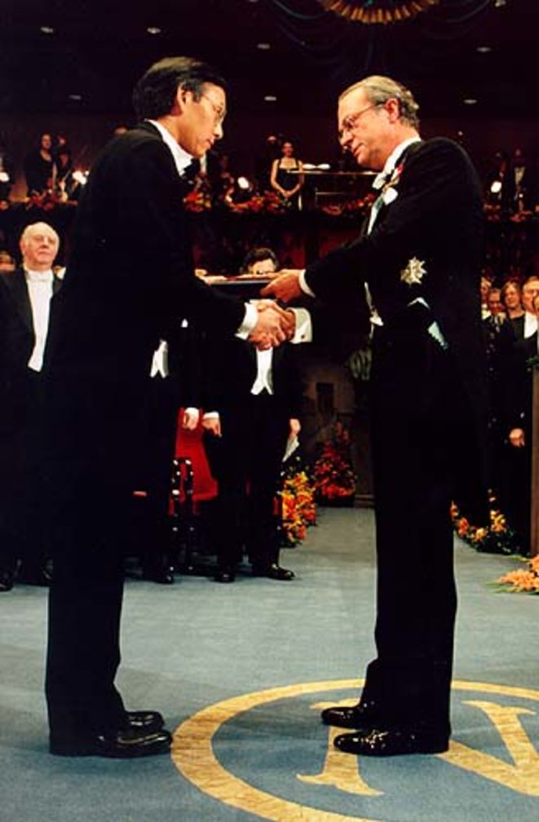
图 13 – 5 1997 年朱棣文从瑞典国王手中接过诺贝尔奖证书
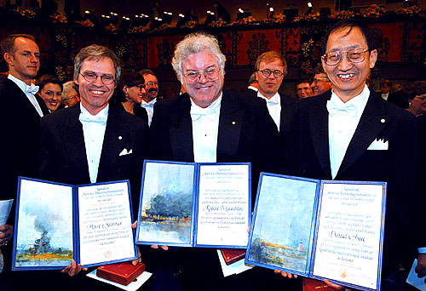
图 13 – 6 1998 年三位诺贝尔物理学奖得主手持诺贝尔奖证书（左起依次为施特默、劳克林和崔琦）

